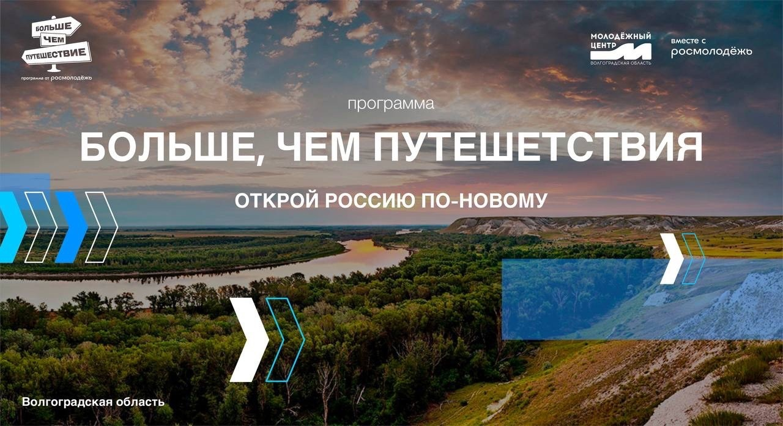

Мечтаешь о путешествиях?
Принимай участие в конкурсном отборе "Лидеры региона - 2023"
в рамках программы "Больше, чем путешествие"
и отправляйся в полезное путешествие вместе с друзьями!
Что для этого надо сделать?

Шаг 1 | Пройти регистрацию на региональный этап  по ссылке: https://myrosmol.ru/event/139428  заполнить анкету и прикрепить не менее 5 документов, подтверждающих личные достижения
Шаг 2 | Пройти регистрацию на федеральный этап по ссылке: https://grants.myrosmol.ru/events/22ddd0b8-7a52-450c-9cd9-e2b4e9680a41?eventId=22ddd0b8-7a52-450c-9cd9-e2b4e9680a41  на мероприятия "Победители проекта "Лидеры региона – 2023" в рамках программы гражданско-патриотического и общественно-полезного молодежного туризма "Больше, чем путешествие".

Вас ждет путешествие в Ростовскую или Астраханскую область!

Описание тура  в Ростовскую область по ссылке: |  | Описание тура  в Астраханскую область:
https://lk.morethantrip.ru/funding/tours/tekhnologii_i_innovatsii_rostovskoi_oblasti_ot_18_let |  | https://lk.morethantrip.ru/funding/tours/volga_stolitsa_zolotoi_ordy_i_stareishii_buddiiskii_khram_v_evrope
Успей подать заявку уже сегодня!
Участники программы –граждане Российской Федерации
в возрасте от 18 до 35 лет – это призеры, победители и участники Всероссийских, региональных, муниципальных, городских детских и молодежных конкурсов, программ и проектов

